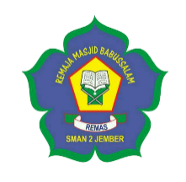
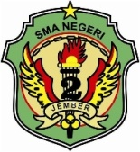
REMAJA MASJID BABUSSALAM
SMA NEGERI 2 JEMBER
Jalan Jawa 16 Telp. (0331) 321375 Fax. (0331) 324811 Kode Pos 68121 Jember
Website : www.sman2jember.sch.id E-mail: info@sman2jember.sch.id

PERATURAN UNTUK KEGIATAN
PONDOK RAMADHAN 1444H

- Siswa-siswi muslim WAJIB mengikuti kegiatan Pondok Ramadhan berupa kajian, tadarus Al-Qur'an, salat dhuha, dan shalat dhuhur.
- Peserta datang ke sekolah tepat waktu, maksimal pukul 06.45 WIB.
- Peserta mengenakan busana muslim bebas dengan atasan berwarna putih dan bersepatu bebas. Siswa muslim mengenakan peci hitam dan tidak boleh mengenakan celana jeans. Sedangkan siswa muslimah wajib mengenakan jilbab/kerudung serta mengenakan rok.
- Peserta membawa alat tulis pribadi.
- Peserta wajib mengamankan handphone (HP) masing-masing karena selama kegiatan Ibadah Pondok Ramadhan berlangsung, peserta tidak boleh mengaktifkan handphone (HP)/alat elektronik lain sehingga Ibadah Pondok Ramadhan berjalan dengan khusyu’.
- Peserta mencatat semua materi yang disampaikan pembicara dan mengumpulkan kepada panitia sebagai bukti keikutsertaan dalam kegiatan Pondok Ramadhan.
- Peserta membawa sajadah, Al-Qur'an, sendal, mukenah (bagi siswi), dan peci (bagi siswa).
- Selama kegiatan Pondok Ramadhan, peserta tidak boleh membuat gaduh.
- Peserta yang melanggar peraturan akan mendapat pengurangan nilai berupa point.
- Peserta dikatakan lulus jika total nilai akhir yang di dapat tidak kurang dari 80.
- Peserta yang tidak lulus akan mengulang kegiatan Pondok Ramadhan pada hari selanjutnya (Peserta kelas XII yang tidak lulus mengulang pada Pondok Ramadhan kelas XI, peserta kelas XI mengulang pada Pondok Ramadhan kelas X, dan peserta kelas X mengulang tahun depan).

